Министерство науки и высшего образования Российской Федерации
Федеральное государственное автономное образовательное учреждение высшего образования
Санкт-Петербургский политехнический университет Петра Великого
(ФГАОУ ВО «СПБПУ»)
Институт среднего профессионального образования
Отчет
По лабораторной работе
Тест кейсы
Выполнили: студентка группы 24290907/2093
Мешалкина Мария
Проверил: преподаватель Иванова Д.В.
Санкт-Петербург
2025

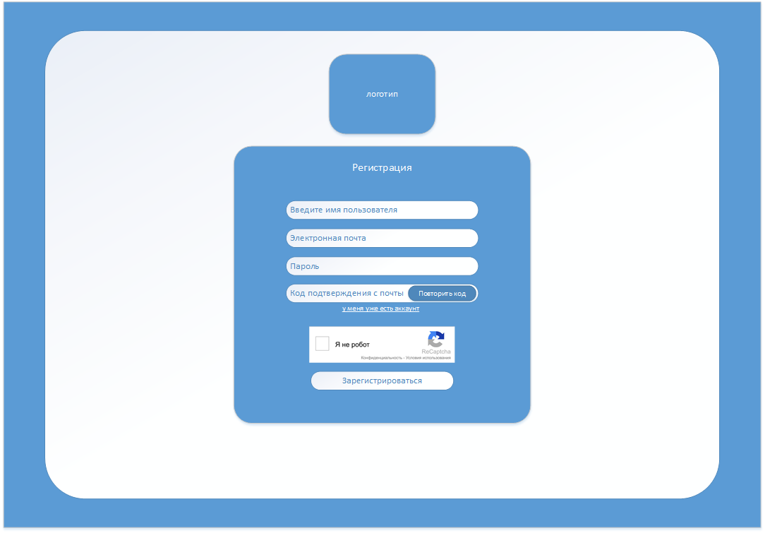

Элемент | Тип элемента | Требования
Введите имя пользователя | Поле ввода | - Обязательно для заполнения  - Минимум 3 символа, максимум 15 символов  - Допустимы только латиница и цифры вместе
Электронная почта | Поле ввода | - Обязательно для заполнения  - Максимум 254 символов  - Обязательна локальная, доменная часть, «@»  - Допустимы: латиница и цифры, в локальной части, «@», символ «.» в доменной части
Пароль | Поле ввода | - Обязательно для заполнения  - Минимум 6 символов, максимум 20 символов  - Необходимо иметь в строке минимум одну цифру и один специальный символ, а также латиницу  - Допускается латиница, цифры, специальные символы
Код подтверждения с почты | Поле ввода | - Обязательно для заполнения  - Должно состоять только из цифр  - Строка должна иметь 5 цифр
Повторить код | Кнопка | Действие после нажатия:  - Отправляет повторно код подтверждения на почту пользователя
«у меня уже есть аккаунт» | Кнопка | Действие после нажатия:  - Переход на другую страницу со входом
Капча | Чек-бокс | - По умолчанию выключена  - Обязательна для нажатия
Зарегистрироваться | Кнопка | Действие после нажатия, если все обязательные поля заполнены корректно:  - Переход на другую страницу с профилем пользователя  Действие после нажатия, если не всё заполнено корректно:  - Высвечивается заметка «Заполните все обязательные поля корректно», не заполненные поля подсвечиваются красным

Результирующая таблица данных, для использования при
последующем составлении тест кейсов
Поле | ОК/NOK | Значение | Комментарий
Введите имя пользователя | OK  NOK | Qwertyuiopasd12  Qw1  User1  Йцукен1шщз  1234  dfgs  h1  а  Sjejfn1nj2dmkakk3kkk1k  qwertyuiopasdfgh  .+_!»№;%?*()», | 15 символов  3 символа  5 символов  Пустое значение  Кириллица  Только цифры  Только буквы  Длина 2 символа  Длина меньше 3 символов (1)  Длина больше 15 символов (22)  Длина 16 символов  Спец. символы
Электронная почта | OK  NOK | wqer@gmail.com  user1@mail.ru  13219@gmail.com  edjajdehdfw(...)@gmail.com  qwe1@gmail.com  ырвров@gmail.com  Weqrq123gmail.com Qedqj123@  @gmail.com  jhwjdka(…)sd@gmail,com  sjdjejh(…)dsd@gmail.com | Состоит из локальной с латиницей, доменной части и «@»  Состоит из локальной части с цифрами и латиницей, доменной части и «@»  Состоит из локальной с цифрами, доменной части и «@»  256 символов в сумме с локальной  14 символов  Используется кириллица  Нет части «@»  Нет доменной части  Нет локальной части  Более 256 символов (270) в сумме с локальной, доменной частями и «@»  257 символов в сумме с локальной, доменной частями и «@»  Пустое значение
Пароль | OK  NOK | Qwer1!  Qwertyuiopasdfghjkl!1  Qwerty23!  *w1  Qw12)  Qwerty!  Qw12345  Qweirowoddjahdhb!!2121  Qwertyuiopasdf!231671  Вовоцо12!! | 6 символов, 1 из них цифра, 1 из них спец. символ  20 символов, минимум 1 из них цифра и 1 спец. Символ  9 символов  Пустое значение  Менее 6 символов (3)  5 символов  Без цифр  Без спец. символов  Более 20 символов(22)  21 символ  Кириллица
Код подтверждения с почты | OK  NOK | <поставить код из письма>  qwerty  qwe12r  12  1234  1234567  123456  <цифры не совпадают с кодом из письма> | 5 цифр которые совпадают с кодом из письма  Буквы  Пустая строка  Буквы и цифры  Количество цифр меньше 5 (4)  4 цифры  Количество цифр больше 5(7)  6 цифр  Неверные цифры

Написание тест-кейсов
Позитивные тест-кейсы
ТК- 1 Успешная регистрация (почта максимальной длины – 254 символов)
Действие | Ожидаемый результат
Предусловие. Открыть страницу регистрации | Форма открыта, все поля пусты.  Кнопка «Зарегистрироваться» - при нажатии отображается ошибка валидации: «Заполните все поля». Не заполненные поля подсвечиваются красным
Ввести в поле «Имя пользователя» значение: User1 | Поле принимает значение
Ввести в поле «Электронная почта» значение: edjajdehdfw(...)@gmail.com | Поле принимает значение
Ввести в поле «Пароль» значение: Qwer1! | Поле принимает значение, символы скрыты
Ввести в поле «Код подтверждения» корректный 5-значный код из письма | Поле принимает значение
Поставить отметку в Капче (движение мышки с неровностями) | Капча пройдена, появляется галочка в окне капчи
Нажать кнопку «Зарегистрироваться» | Переход на страницу профиля пользователя

ТК- 2 Успешная регистрация (граничные значения имени — 15 символов)
Действие | Ожидаемый результат
Предусловие. Открыть страницу регистрации | Форма открыта, все поля пусты.  Кнопка «Зарегистрироваться» - при нажатии отображается ошибка валидации: «Заполните все поля». Не заполненные поля подсвечиваются красным
Ввести в поле «Имя пользователя» значение: Qwertyuiopasd12 (15 символов, латиница+цифры) | Поле принимает значение
Ввести в поле «Электронная почта» значение: user1@mail.ru | Поле принимает значение
Ввести в поле «Пароль» значение: Qwerty1! | Поле принимает значение, символы скрыты
Ввести корректный 5-значный код подтверждения из письма пришедшего на указанную почту | Поле принимает значение
Поставить отметку в Капче (движение мышки с неровностями) | Капча пройдена, появляется галочка в окне капчи
Нажать кнопку «Зарегистрироваться» | Переход на страницу профиля пользователя

ТК- 3 спешная регистрация (пароль максимальной длины — 20 символов)
Действие | Ожидаемый результат
Предусловие. Открыть страницу регистрации | Форма открыта, все поля пусты.  Кнопка «Зарегистрироваться» - при нажатии отображается ошибка валидации: «Заполните все поля». Не заполненные поля подсвечиваются красным
Ввести в поле «Имя пользователя» значение: User1 | Поле принимает значение
Ввести в поле «Электронная почта» значение: user1@mail.ru | Поле принимает значение
Ввести в поле «Пароль» значение: Qwertyuiopasdfghjkl!1 (20 символов, 1 цифра, 1 спецсимвол) | Поле принимает значение, символы скрыты
Ввести корректный 5-значный код подтверждения из письма, пришедшего на указанную почту | Поле принимает значение
Поставить отметку в Капче (движение мышки с неровностями) | Капча пройдена, появляется галочка в окне капчи
Нажать кнопку «Зарегистрироваться» | Переход на страницу профиля пользователя

Негативные тест-кейсы
ТК- 4 Негативный. Имя пользователя не заполнено
Действие | Ожидаемый результат
Предусловие. Открыть страницу регистрации | Форма открыта, все поля пусты.  Кнопка «Зарегистрироваться» - при нажатии отображается ошибка валидации: «Заполните все поля». Не заполненные поля подсвечиваются красным
Поле «Имя пользователя» оставить пустым
Ввести в поле «Электронная почта» значение: user1@mail.ru | Поле принимает значение
Ввести в поле «Пароль» значение: Qwerty1! | Поле принимает значение, символы скрыты
Ввести корректный 5-значный код подтверждения из письма, пришедшего на указанную почту | Поле принимает значение
Поставить отметку в Капче (движение мышки с неровностями) | Капча пройдена, появляется галочка в окне капчи
Нажать кнопку «Зарегистрироваться» | Отображается ошибка валидации: «Введите имя пользователя»; переход на страницу профиля не происходит, поле «Имя пользователя» подсвечивается красным

ТК- 5 Негативный. Электронная почта без символа «@»
Действие | Ожидаемый результат
Предусловие. Открыть страницу регистрации | Форма открыта, все поля пусты.  Кнопка «Зарегистрироваться» - при нажатии отображается ошибка валидации: «Заполните все поля». Не заполненные поля подсвечиваются красным
Ввести в поле «Имя пользователя» значение: User1 | Поле принимает значение
Ввести в поле «Электронная почта» значение: Weqrq123gmail.com (нет символа «@») | Поле принимает введённое значение
Ввести в поле «Пароль» значение: Qwer1! | Поле принимает значение, символы скрыты
Ввести корректный 5-значный код подтверждения из письма, пришедшего на указанную почту | Поле принимает значение
Поставить отметку в Капче (движение мышки с неровностями) | Капча пройдена, появляется галочка в окне капчи
Нажать кнопку «Зарегистрироваться» | Отображается ошибка валидации: «Введите корректный адрес электронной почты»; переход на страницу профиля пользователя не происходит, поле «Электронная почта» подсвечивается красным

ТК- 6 Негативный. Пароль менее 6 символов
Действие | Ожидаемый результат
Предусловие. Открыть страницу регистрации | Форма открыта, все поля пусты.  Кнопка «Зарегистрироваться» - при нажатии отображается ошибка валидации: «Заполните все поля». Не заполненные поля подсвечиваются красным
Ввести в поле «Имя пользователя» значение: User1 | Поле принимает значение
Ввести в поле «Электронная почта» значение: user1@mail.ru | Поле принимает значение
Ввести в поле «Пароль» значение: Qw12) (5 символов — меньше минимума) | Поле принимает введённое значение, символы скрыты
Ввести корректный 5-значный код подтверждения из письма, пришедшего на указанную почту | Поле принимает значение
Поставить отметку в Капче (движение мышки с неровностями) | Капча пройдена, появляется галочка в окне капчи
Нажать кнопку «Зарегистрироваться» | Отображается ошибка валидации: «Пароль должен содержать не менее 6 символов»; переход на страницу профиля пользователя не происходи, поле «Пароль» подсвечивается красным

Расчёт покрытия требований к функционалу тест-кейсами

Покрытие (%) = (кол-во протестированных элементов/общее кол-во элементов) *100=10/20*100=50%
TestIt
Добавление тестов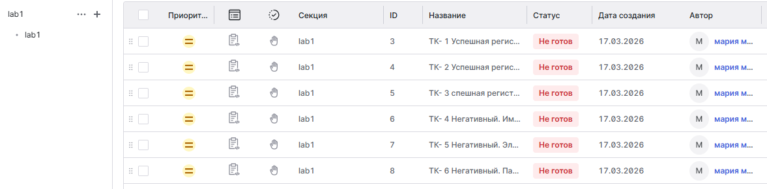
Тестировка тестов ручным методом
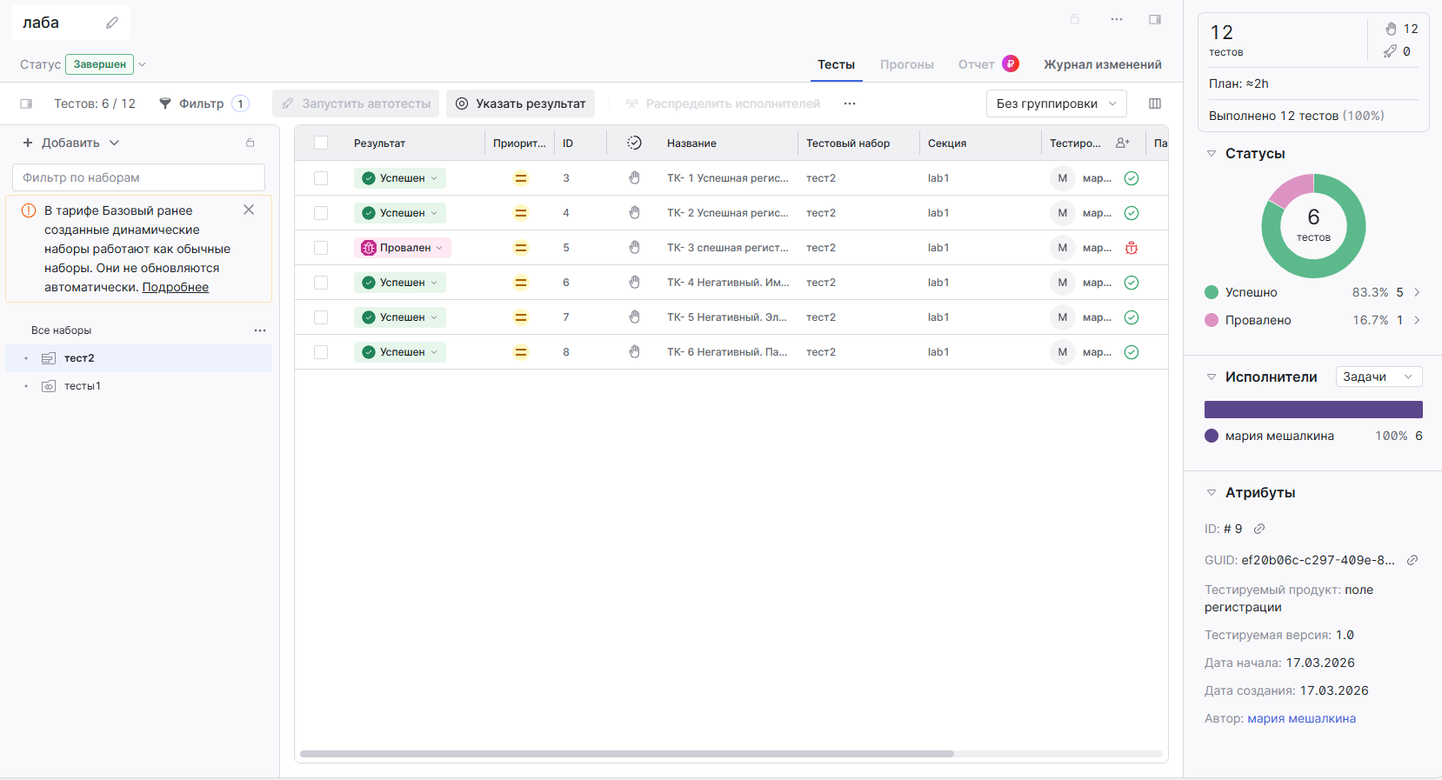
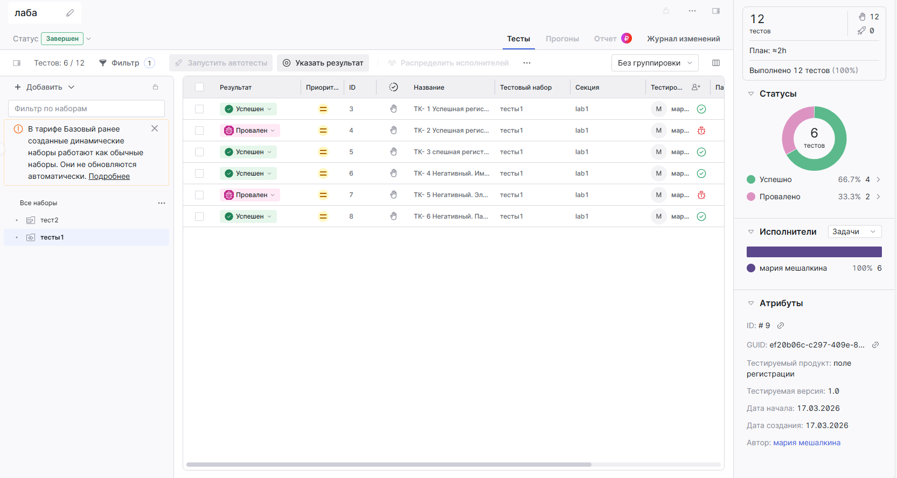

Приложение
ОТЧЕТ О РАБОТЕ

Персональная информация
Фамилия | Мешалкина
Имя | Мария
Отчество | Александровна
I. Тестовое окружение
1.1 Аппаратное обеспечение
Процессор: | Intel(R) Core(TM) i5-8500 CPU @ 3.00GHz (6 CPUs), ~3.0GHz
Оперативная память: | 8192MB RAM
Модель монитора: | Generic PnP Monitor PHL 243V7
Тип подключения: | Displayport External
Режим экрана: | 1920 x 1080(p) (60.000Hz)
Видеокарта: | Intel(R) UHD Graphics 630
Изготовитель: | Intel Corporation
Тип: | Full Device (POST)
Видеопамять: | 4144 MB
Версия драйвера: | 30.0.101.1340
Жесткий диск: | ADATA SX8200PNP
Буква диска: | C:
Объем: | 244.1 GB
Свободный объем: | 33.4 GB
Жесткий диск: | TOSHIBA HDWD110
Буква диска: | D:
Объем: | 953.9 GB
Свободный объем: | 890.5 GB
1.2 Операционная система
Операционная система: | Windows 10 Pro
Разрядность: | 64-bit
Версия: | 10.0, Build 19044
Сборка ОС: | 19041.vb_release.191206-1406
Версия Direct X: | Direct X 12
1.3 Интернет-соединение
Тип подключения к сети Интернет: | Enternet
Скорость доступа к сети Интернет (Мб/сек): | 1000
1.4 Дополнительное оборудование:
Название мыши | USB Optical Mouse
Название клавиатуры | USB Keyboard

